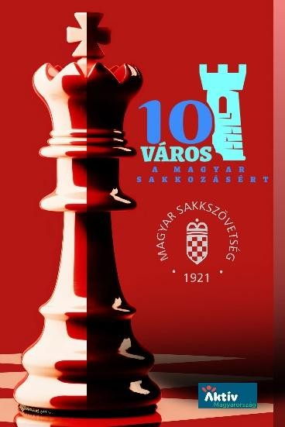
10 város a Magyar Sakkozásért

program keretében a Csongrád-Csanád Vármegyei Sakkszövetség

6 állomásos versenysorozatot indított.

2026. április 18. SZOLNOK (6. állomás)

Pálfy - Vízügyi Technikum

5000 Szolnok, Tiszaparti sétány 2-3.

A versenysorozat célja:
Játéklehetőség biztosítása gyermekek és felnőttek számára.
A 10 Város a Magyar Sakkozásért Program által a sakk és a gyermeksakkozás támogatása. A sakk, mint versenysport és tömegsport népszerűsítése.

A versenysorozat
- tíz, jelentős sakkhagyománnyal rendelkező nagyvárosban indul útjára a program támogatásával,
- versenynaponként 4 csoportban kerül lebonyolításra,
- melyet a Budapesten megrendezésre kerülő Gálaverseny zár 2026. május 16-án,
- egyes versenyein elért pontszám egy ún. “HuRRa” (Hungarian Rapid Rating) számítással kerül értékelésre, s az így elért HuRRa pont alapján kerülnek kialakításra az egyes csoportok.

Csoportok:
Mind a 6 versenyen A, B, C, D csoport lesz, életkor vagy HuRRa/FIDE értékszámos besorolással.
„A” csoport: Versenyzői csoport: (7 forduló, 2 x 15 min + 5 s/lépés):
Min. 1200 HuRRa pont, FIDE értékszámot módosít, 2025-re érvényes versenyengedély szükséges!

B csoport: (7 forduló, 2 x 15 min + 5 s/lépés):
Min. 800 HuRRa pont, illetve első HuRRa verseny esetén a 2011. előtt születettek.

C csoport: (7 forduló, 2 x 20 min):
500 – 800 HuRRa pontig, első HuRRa verseny esetén 2011 és 2016 között születettek.

D csoport: (7 forduló, 2 x 20 min):
500 HuRRa pontig, első HuRRa versenyeseknél a 2016 után születettek.
Sakkpalota csoport: a Sakkpalota programban tanulók számára, amennyiben legalább 10 induló van.

A versenysorozat várható időpontjai és helyszínei:

2025. november 8. 8:30 | Aranyszöm Rendezvényház  Mórahalom, Röszkei út 1.
2025. december 6. 9:00 | Orosháza, Petőfi S. Művelődési Központ
2026. január 17. 9:00 | Gyulai Erkel Ferenc Gimnázium és Kollégium  Gyula, Bodoky u. 10.
2026. január 31. 14:00 | Szent Gellért Fórum  Szeged, Dorozsmai út 2-4.
2026. március 14. 9:00 | Művelődési Ház és Könyvtár  Magyarcsanád, Fő u. 54.
2026. április 18. 9:00 | Pálfy - Vízügyi Technikum 5000 Szolnok, Tiszaparti sétány 2-3.  Jász – Nagykun - Szolnok Vármegye

A kezdő HuRRa-pont számítási módja:
A kezdő pontszám az életkor alapján kerül kiszámításra az alábbiak szerint:

Kezdő értékszám: | Példa:
Verseny időpontja: | 2025. november 8.
Születési idő: | 2013-04-10
Számítás rendje: | 12 év x 50 pont
Kezdő HuRRa érték: | 600 pont

Díjazás: csoportonként
- az 1. helyezett serleg, az 1 – 3. helyezettek érem,
- az 1 – 6. helyezettek oklevél díjban részesülnek,
- külön díjazzuk a leány és fiú játékosokat.
Nevezés: https://tinyurl.hu/aWbz
A nevezéshez szükséges adatok: név, születési idő, iskola (óvoda) vagy egyesület (település) és az, hogy melyik csoportban szándékozik indulni.
Nevezési határidő: 2026. április 16. (csütörtök) (helyszíni nevezésre korlátozottan lesz lehetőség)
Bővebb információ: Puskásné Dr. Kisbodri Cecília: +36 70 778 5824, Herpai József: +36 20 542 1027

Nevezési díj: 2000.- Ft/fő. (szolnoki játékosoknak nincs nevezési díj)
Ifjúságiaknak (2007-ben vagy azóta születetteknek), szenioroknak (1960-ban, vagy az előtt születetteknek) és munkanélkülieknek 1000.- Ft a nevezési díj.
Egyebek:
- helyszíni regisztráció 8. 00 – 8. 45 perc között lehetséges, a nevezési díj is ekkor fizetendő. A később érkezők az 1. fordulóra nem, csak a 2. fordulótól lesznek párosítva!
- A nevezések visszaigazolása elektronikus úton, automatikusan, a program által történik.
- Holtverseny esetén a finomított Buchholz, Buchholz, Berger, progresszív, több győzelem dönt.
- A versenysorozat mind a 6 állomásán résztvevőknek értékes tárgynyereményeket adunk át a budapesti záró GÁLA versenyen!
- Bővebb információ olvasható a hurrasakk.hu oldalon.

A Hurrá Sakk versenysorozat támogatója:
Aktív- és Ökoturisztikai Fejlesztési Központ

Védnöke:
Révész Máriusz Aktív Magyarországért Felelős Kormánybiztos

Szeretettel várjuk az érdeklődő fiatalokat és a felnőtt sakkozókat!


